# 河畔花园社区党委学习

# 《贯彻党的二十大精神》

河畔花园社区党委

（2022年12月16日）

12月16日上午，河畔花园社区为深入学习宣传贯彻党的二十大精神，切实把思想和行动统一到党的二十大精神上来，引导和激励广大社区党员、职工提高信心、凝聚力量，营造学习宣传贯彻党的二十大精神的浓厚氛围，开展“学习贯彻党的二十大精神”宣讲会。

会上，陈静主任围绕党的二十大精神进行系统学习，以党的二十大报告要点为主线，对党的二十大精神进行深入解读。会上再次强调三个务必：“务必不忘初心、牢记使命；务必谦虚谨慎、艰苦奋斗；务必敢于斗争、善于斗争”，这“三个务必”十分醒目，体现了强烈的使命担当、忧患意识和斗争精神。广大党员，社区工作人员，在实际工作生活中，要强化理论学习，为践行“三个务必”夯实理想信念基础；提升人生境界，为践行“三个务必”筑牢道德操守根基；练就真才实学，为践行“三个务必”畅通工作实效渠道。

影像资料：

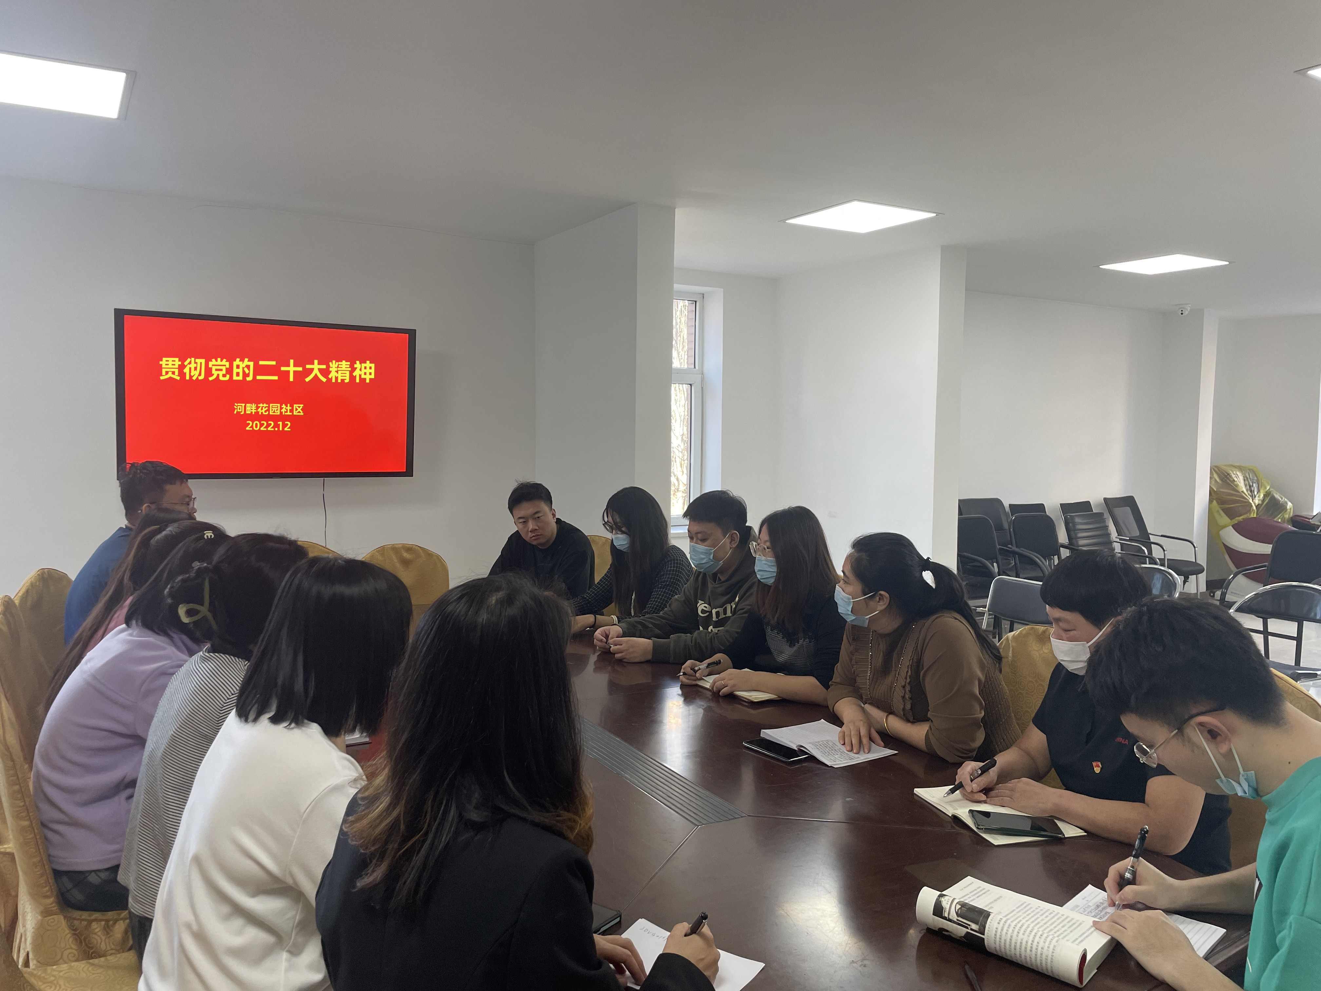

图一：全体社区干部学习《贯彻党的二十大精神》

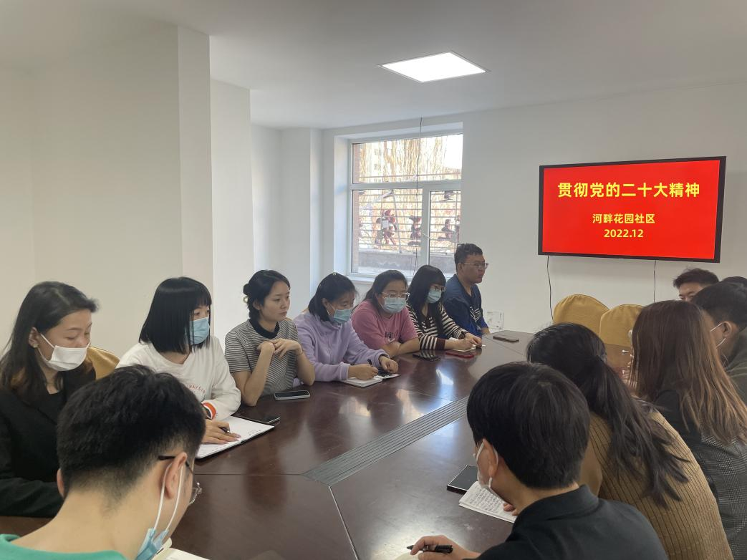

图二：全体社区干部学习《贯彻党的二十大精神》